平成23年5月吉日

会 員 各 位

社団法人 日本機械設計工業会
会長 竹田 健司

平成23年度 機械関連工業・機械設計業交流会のご案内

拝啓 時下ますますご清栄のことと心よりお慶び申し上げます。
平素は、私共社団法人日本機械設計工業会に対しまして格別のご高配を賜り、厚くお礼申し上げます。
さて、当工業会では、官公庁や機械関連産業と機械設計業の情報交流並びに地域交流の事業の一環といたしまして、標記講演会並びに交流会を下記の通り開催いたしますのでご案内申し上げます。
つきましては、業務ご多忙のこととは存じますが、是非ともご参加下さいますようお願い申し上げます。

記

日 時：講演会 平成23年6月17日(金) 15：00～
交流会 同上 18：00～
場 所：広島グランドインテリジェントホテル
〔広島県広島市南区京橋町1－4 電話(082)263-5115〕
会 費：講演会 ５００円
交流会 ６０００円
定 員：100名 (定員になり次第、締め切らせて頂きます。)

主催者挨拶 社団法人 日本機械設計工業会 会長 竹田 健司

講演会 演題・講師
①「インフラ整備について」 (15：00～15：45)
経済産業省中国経済産業局
②「環境問題におけるガス会社の取組」 (15：55～16：40)
広島ガス㈱ 業務用エネルギー営業部 大本 彰 氏
③「電気自動車の開発・設計・展望について」 (16：50～17：35)
三菱自動車工業㈱
三菱自動車工業㈱
ＥＶビジネス本部 上級エキスパート 和田 憲一郎氏
④「当工業会の紹介並びに事業報告」 (17：35～17：50)
社団法人 日本機械設計工業会
以上

平成23年度 機械関連工業・機械設計業交流会
出欠の連絡
（○印願います。）

講演会 出席する ・ 欠席する

交流会 出席する ・ 欠席する

貴社名
所在地  TEL.FAX | 〒  TEL FAX
ご出席者 | 役職名 氏名
ご出席者 | 役職名 氏名

6月10日(金)までにＦＡＸ又はメールにてご回答お願いいたします。

社団法人 日本機械設計工業会
中･四国支部事務局
〒732-0824広島市南区的場町1丁目1－21 クリスタルタワー304
TEL ：(082)236-9226
FAX ：(082)236-9227
e-mail sekkei-c@hyper.ocn.ne.jp
会 場 地 図

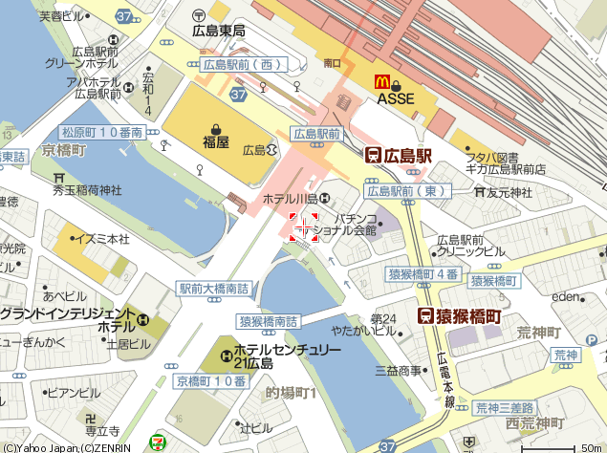
会場：
広島グランドインテリジェントホテル

- ＪＲ広島駅より 徒歩5分程度

